COOCO.因你而专业.
可圈可点HTTP://COOCO.NET.CN

web试卷生成系统谢谢使用

题号 | 一、未分类 | 总分
得分

一、未分类
评卷人 | 得分

（每空？ 分，共？ 分）

1、关于声现象，
下列说法正确的是（ ）
A.高速公路边的隔音板可以阻断噪声传播 B.声波不能传递能量
C.“震耳欲聋”说明卢音的音调高。 D.只要物体振动，我们就一定能听到声音
2、下列事实或现象属于光的反射的是（ ）
A.清澈的池底，看起来变浅了
B.路灯下行走的人，出现了人影相随
C．饭店墙壁上装一面大镜子，使人有空间增大的感觉
D.早晨，当太阳还在地平线以下时，我们就看见了它。
3、北方秋、冬两季早晨常出现霜，下列有关霜的形成的说法正确的是（）
A.是凝华现象且吸热 B.是凝华现象且放热
C.是凝固现象且放热 D.是凝固现象且吸热
4、关于温度、热量、内能，下列说法正确的是（）
A.物体的温度越高，所含热量越多. B.温度高的物体，内能一定大
C.0℃的冰块1内能一定为O。 D.温度相同的两物体间不会发生热传递
5、一杯水放在做直线运动的列车内的水平桌面上，如果水面情形如图l所示，则列车的运动状态一可能是（ ）
A.列车向左匀速运动 B.列车向右匀速运动
C.列车向左运动时突然刹车 D.列车向右运动时突然刹车
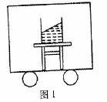

6、甲对图2中的甲、乙、丙、丁四幅图解释不合粤的是（）
A.甲图说明通电导线周围存在磁场
B．乙图中当温度超过某一温度时，报警器自动报酱
C.丙图是发电机的工作原理。
D，丁图中的麦克风应用了电磁感应现象
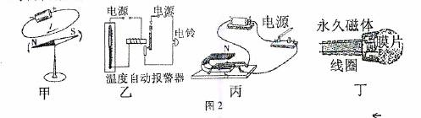
7、如图3所示的电路中，电源电压恒定，R₁为定值电阻，闭合开关S,滑动变阻器R₂的滑片P由B端移到a端的过程中、下列说法正确的是（ ）
A.电压表和电流表的示数都变大
B，电压表和电流表的示数都变小
C.电压表的示数变大，电流表的示数变小
D，电压表的示数变小，电流表的示数变大
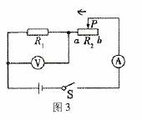

8、一个未装满饮料的密闭杯子，先正立放在桌面上（如图4甲），然后反过来倒立放在桌面上（如图4乙），两次放置饮料对杯底的压力和压强分别是F_{甲}、F_{乙}、和P_{甲}、P_{乙}，则下列关系式正确的是（ ）
A．P_{甲}> P F_{甲}> F_{乙}
B. P_{甲}< P_{乙} F_{甲}< F_{乙}
C. P_{甲}= P_{乙} F_{甲}= F_{乙}
D. P_{甲}> P_{乙} F_{甲}< F_{乙}
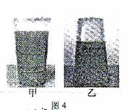

9、在一个标准大气压下冰水混合物的温度是0℃,沸水的温度是 ℃，北京一月份的平均气温是“-4.7℃，读作 ,
10、家庭照明电路的电压是 ;大量实验表明，导体的电阻是导体本身的一种性质，它的大小决定于导体的材料 和横截面积。
11、天然气是一种清洁燃料，南充市部分公交车和出租车使用天然气来代替柴油或汽油，天然气 （填“可再生’，或“不可再生”）能源，它燃烧时释放出的 能转化为汽车的机械能：
12、电视机控器可以发出不同的 ，来实现电视机的遥控;适当的 照射有助于人体合成维生素D。（选填“红外线”“紫外线”）
13、如图5所示，在测量滑轮组的机械效率的实验装置中，动滑轮重0.6N， 物重2.4N，不计绳重和各处摩擦，当物体匀速提升时，绳的自由端在竖直方向上的拉力F为 ，此过程滑轮组的机械效率为 。
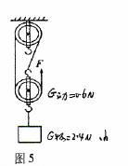
14、某工人在水平地面上，用I00N水平推力以0.5m/S的速度匀速推动重 500N的物体，使它沿水平方向移动10m,该过程中工人所做的功是 J，水平推力的功率是 W。
15、已知R₁：R₂ =3：4，当电R₁、R₂串联在电路中时，R₁、R₂两端的电压之比U₁：U₂₌ ；当电阻R₁、R₂并联在电路中时，在相同的时间内电流通过R₁、R₂所产生的热量之比R₁、R₂=
16、某中学为学生供应开水，用焦炭作为燃料，已知焦炭的热值是3×10⁷J/kg，现完全燃烧了4.2kg的焦炭，放出的热量 设该热觉有25%被水吸收，能将 kg的水从25℃加热到100℃。[已知C水=4.2×10⁷J/（kg·℃）].
17、质量相等的两个均匀实心球甲和乙，它们的密度之比P_{甲}：P_{乙}=1：2，则它们的体积之比V_{甲}：V_{乙}= ；现将甲、乙两球放入盛有足够多的水的容器中，当它们静止时水对两球的浮力之比为F_{甲}：F_{乙}=6：5，则甲球的密度ρ甲= kg/m³（已知ρ_{水}=1.0×10³kg/m³。
18、（1）如图6所示的水平杠杆中，U为支点，请画出图中力F，和F：的力臂L1和L2。
（2）图7中是开关闭合后小磁针静止时的情形，请在图中标出螺线管的N,S极和小磁极的N极。
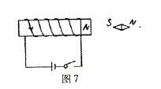
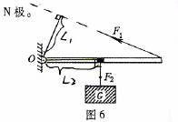
19、以下是小明“探究凸透镜成像的规律”的实验过程，请将其补充完整：
（1）、幼将蜡烛、凸透镜、光屏依次放置在光具座上、
（2）点燃蜡烛，调整烛焰中心、透镜中心、光屏中心。使其在 。
（3）小明将点燃的蜡烛分别放在如图8所示的a ,c ,e三点;
①蜡烛在a点时移动光屏，接收到了清晰的像，生活中 利用了此成像规律。（选填“照相机”、“投影仪”、“放大镜”）;
②在凸透镜位置不变时，将蜡烛从a点移至C点，要在光屏上成清晰的像，光屏应向 透镜方向移动;
③将蜡烛移到c点时，移动光屏， 在光屏上接收到清晰的像（选填“能”、“不能”）。
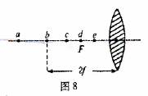
20、用如图9所示的装置“探究摩擦力跟压力大小的关系”：
（1）实验时，水平拉动术块在水平木板上做 运动，弹簧测力计的示数就等于摩擦力的大小;
（2）某次实验中弹簧测力计的指针位置如图9所示，它的示数是 ；
[3）改变木块上所加钩码的个数进行多次实验，记录的数据如表所示
实验次数 | 1 | 2 | 3 | 4 | 5
压力F/V | 3 | 4 | 5 | 6 | 7
摩擦力f/N | 0.6 | 0.8 | 1.0 | 1.2 | 1.4
①此实验中采用了物理学中常用的 来探究。
②分析表中数据可知，当接触面的粗糙程度、 。
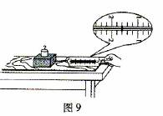
21、某负温度系数（NTC）的温敏电阻R，其阻值与温度的关系如图10丙。现用该电租测量环境的温度，实验电路如图10甲：
（1）据图10甲。将图10乙连接完整，且使滑片向右滑动时，电流表的示数增大;
（2）该温敏电阻的阻值随温度的降低而
（3）当温敏电阻在某环境中放置足够长时间后。电压表凑数为2V，电流表读数为0.5mA，此时温敏电阻的阻值是 Ω，该环境温度是 ℃。
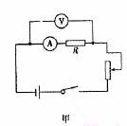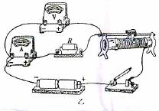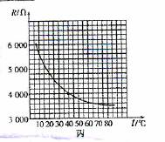
图 10
22、如图11所示，体积为V=200cm³的木块在绳子拉力F=0.8N的作用下完全浸没在水中（g=10N/kg，ρ水1.0×10³kg/m³,绳子重力不计）。求：
（1）木块此时受到浮力。
（2）木块的重力。
（3）剪断绳子，木块静止时排开水的体积。
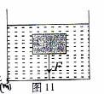
23、如图l2所示，电源电压恒定，R₁=10Ω,滑动变阻器R₂的最大阻值为20Ω,当S₁、S₂均断开，滑片P置于最下端R点时。电流表的示数为0.6A，求：
（1）电源电压;
（2）当S₁、S₂均断开，滑片P置于最上端A点时，在5min内通过R₂的电流所产生的热量;
（3）当S₁、S₂均闭合，滑片P在A、B两端点），该电路所消耗子的最小功率。
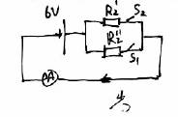

参考答案

一、未分类

1、A
2、 C
3、B
4、D
5、D
6、C
7、A
8、D
9、100 零下经4.7报氏度
10、220V 长度
11、不可再生 化学
12、 红外线 紫外线
13、1N 80%
14、5000 50
15、 3：4 4：3
16、12.6×10⁷ J 100
17、2：1 0.6×10³
18、题上
19、同一高度同一直线 照相机 远离 不能
20、匀速直线运动
1.6N
多次测试求平均数
压力越大，滑动摩擦力越大

21、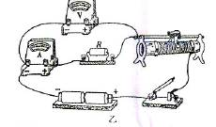
升高
4×10³
40
22、（1）F浮=ρ水gV排=1000³×10×200×10⁶=2（N）
（2）G=F浮-F=2N-0.8N=1.2N
（3）F浮=ρ水V排g=S物 V排=1.2×10⁻⁴（N）
23、（1）U=L₁R₁=0.6×10=6(V)
（2）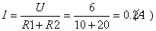 Q=L₂T=（0.2）2×20×5×60=240（g）
（3）组成并联电路如图：
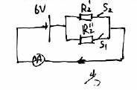
R2=R2-R2=

